Корисні посилання щодо теми антибулінгу
https://mon.gov.ua/ua/osvita/zagalna-serednya-osvita/protidiya-bulingu/korisni-posilannya-shodo-temi-antibulingu

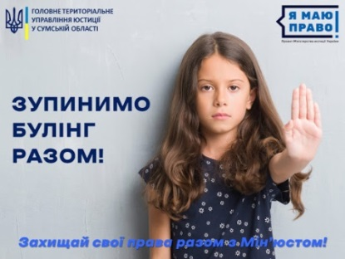
Протидія боулінгу
https://mon.gov.ua/ua/tag/protidiya-bulingu

Методичний посібник ''Протидія булінгу в закладі освіти: системний піідхід''

Створення системи служб порозуміння для впровадження медіації за принципом «рівний-рівному/рівна-рівній» та вирішення конфліктів мирним шляхом у закладах освіти

Кодекс безпечного освітнього середовища

Комплект освітніх програм «Вирішення конфліктів мирним шляхом. Базові навички медіації»

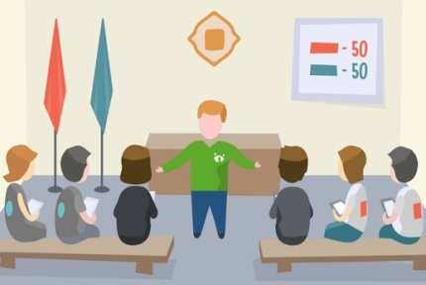
Освітня програма факультативу «Вирішую конфлікти та будую мир навколо себе»

Булінг - ми всі можемо допомогти це зупинити

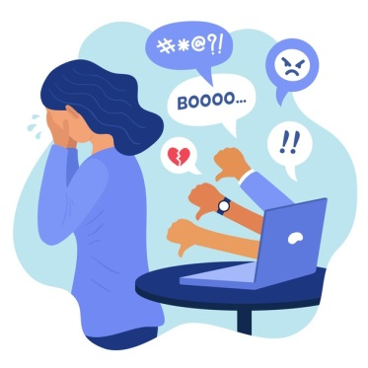

Не смійся з мене:просвітницько-профілактична програма тренінгових занять

